技术交底书
发明/实用新型名称： 一种矿石分散布料装置
交底书撰写人： 戴敏
联系电话： 13786865056 传真： 邮箱： dm4781@163.com

1.背景技术
1.1背景相关技术
本单位新建块矿烘干项目建设有两台振动筛，投产后发现振动筛偏析严重（如图1所示）。不但导致筛分效率低，粉矿筛不干净，而且原料湿度较大时下料不畅导致生产中断。更严重的是受料不均（如图2所示）导致振动筛产生摆振现象，导致多根横梁振断、激振器轴承损坏。
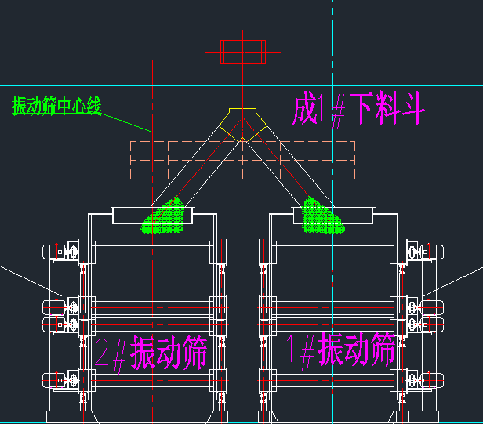
图1 成1皮带下料斗改造前布置图
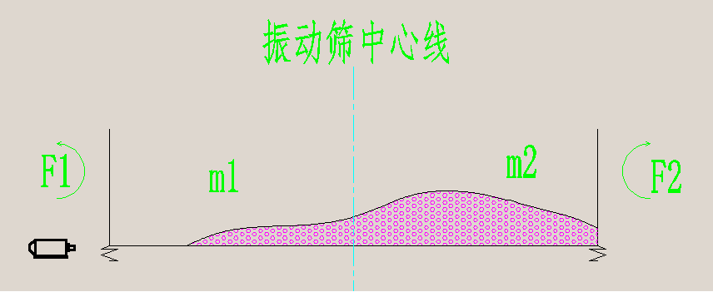
图2 振动筛偏析示意图
一般采取如图1所示的工艺，进料斗直接送料至振动筛。由于振动筛有效宽度有3000mm，而进料斗宽度一般只有800mm～1200mm。没有其他设备辅助，进料斗直接布料会导致振动筛前端1/3筛面没有矿石流过，变成无效筛分面积,进而导致筛分效率达不到生产要求。
为了解决振动筛偏析问题，我们将进料斗下截改为拉式皮带。改造完后偏析问题消除了，但是由于原料落到筛面上时比较集中，往往滚落到筛子长度方向的一半左右才完全散开，导致1/4的筛分面积未发挥作用。
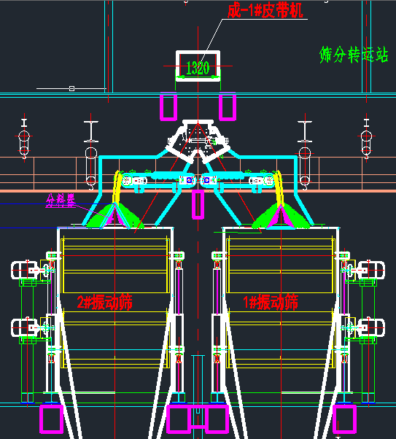

图3 振动筛进料改造后布置图

1.2与本发明相关的现有技术
有的在进料斗和振动筛之间增加了振动给料机（如图4所示），在振动给料
机的辅助下，将矿石分散。在安装空间较大的情况下，能满足生产工艺要求。
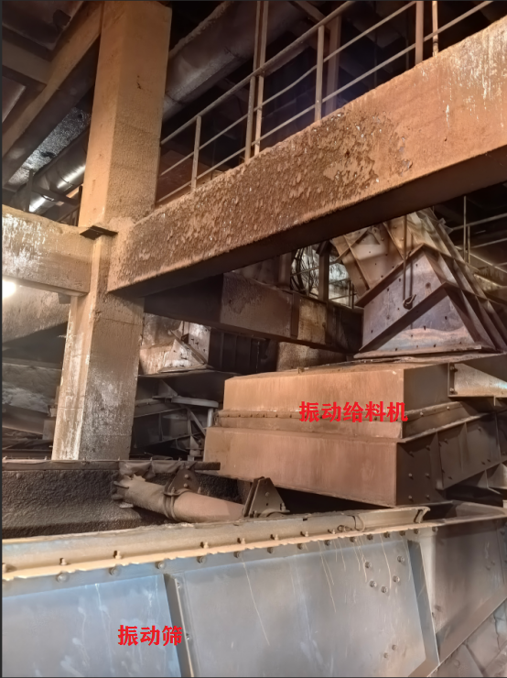
图4 振动给料机+振动筛布置图

1.3 现有技术的缺点
1、设有振动给料机的情况，需要较大的高度差和前后布置空间，项目建设成本较高。
2、振动给料机的维护量较大，故障率较高。
2.2本发明提供的完整技术方案（发明方案）
一种矿石分散布料装置如图5所示：
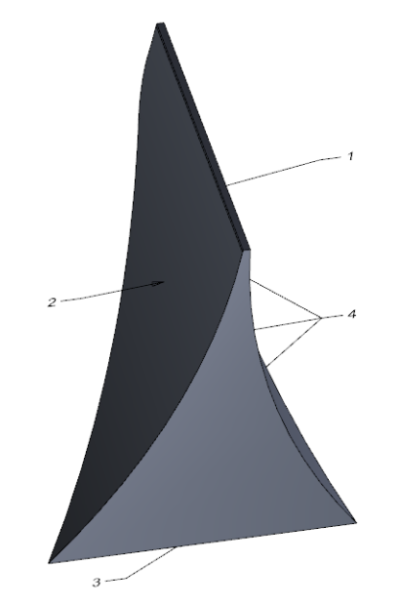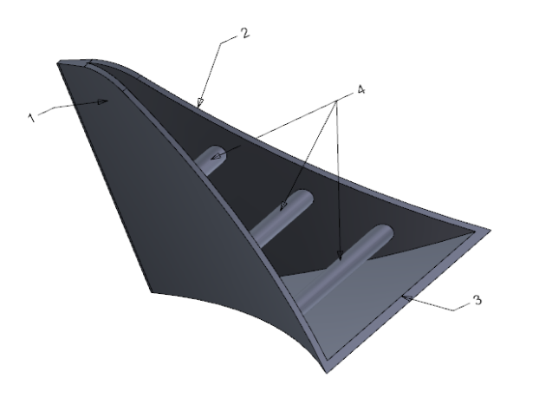

图5 一种矿石分散布料装置结构3D示意图
该装置包括：
溜料圆弧板1和溜料圆弧板2的尖头端焊在料斗壁上，侧板3通过螺栓固定在料斗壁上，从而形成牢靠的固定。溜料圆弧板1和溜料圆弧板2形状尺寸一致，只是方向相反。矿石原料落到溜料圆弧板1和溜料圆弧板2上时，在物料初速度的作用下，沿着圆弧飞出一定的距离，相对均匀地散开并铺在振动筛筛面上。支撑杆4由3根厚皮钢管构成，用于支撑整个结构在矿粉的冲击下不产生形变。

2.3 本发明技术方案带来的有益效果

本发明适用于粘性不强的矿石、矿粉，可以有效将物料散开，达到原料料流宽度3倍以上的宽度，显著提高筛面实际利用率，改善筛分效果，同时消除物料偏析，避免振动筛的摆振现象。
制造简单，成本低，便于更换。

3.本发明的技术关键点和欲保护点是什么

1、溜料圆弧板底边是斜线。
2、溜料圆弧板必须是弧形。
3、侧板用螺栓固定在料斗壁上。
4、支撑杆。

4.缩略语和关键术语定义

5.相关附图
（提交可以编辑修改的原始格式电子图档，比如使用AUTOCAD、PROE、VISIO画的原始图片，以附件形式提交。当该发明创造为结构型产品时，请提供该产品的结构图；当该发明创造为电子产品时，请提供方框图和电路原理图；当该发明创造为工艺方法时，可附工艺流程图说明）

